Svensk Potatis presenterar nya favoritrecept med utvalda potatissorter i säsong varje månad.
Månadens recept i september är hämtad från Svensk Potatis kokbok ”Het Potatis! Recept och inspiration för alla”. Bild och recept är fria för publicering.
Månadens recept september 2012: Potatisfrittata
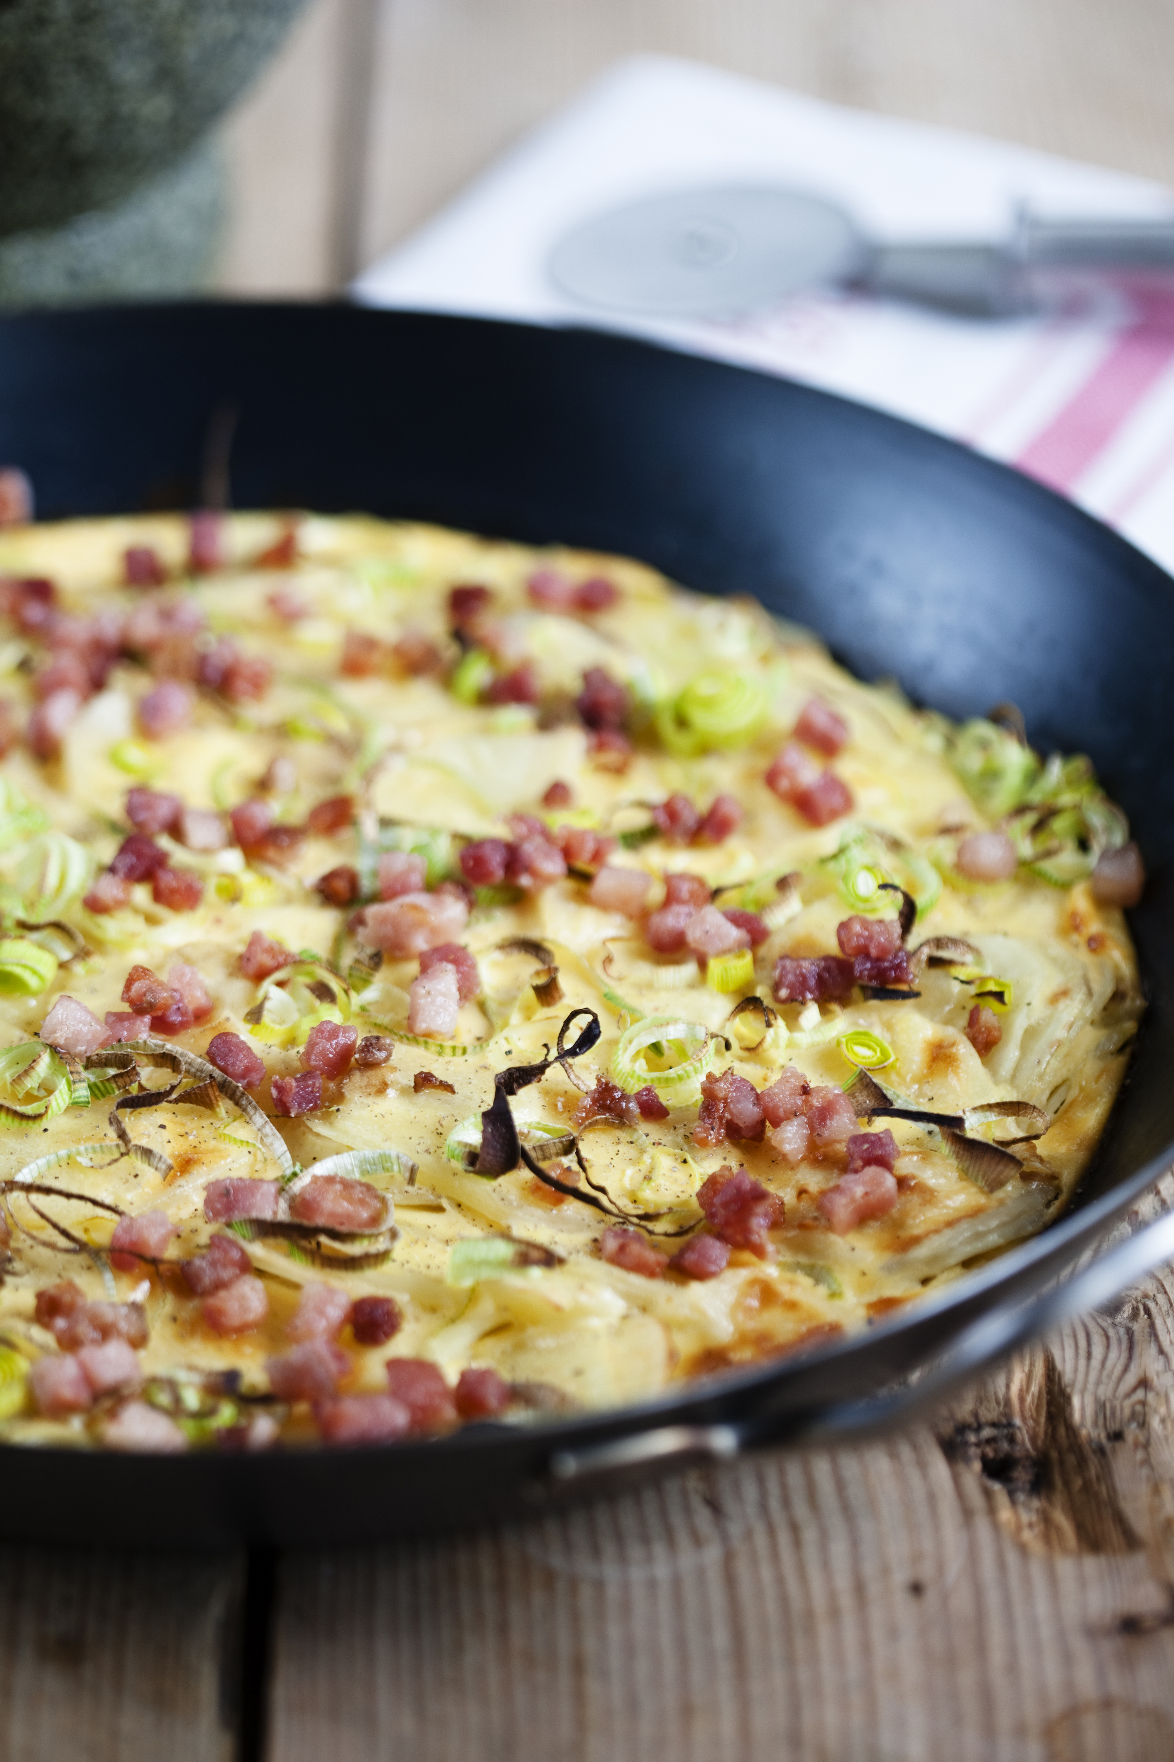
Receptmakare: Eleonor Schütt och Margareta Andersson
Bild: Björn Tesch
Perfekt rätt nu när hösten gör sitt intåg. Enkel att tillaga och en rätt för hela familjen att bli mätt på. Frittata är en italiensk äggbaserad rätt av omelettyp. Den påminner om spansk tortilla(bondomelett).
Potatisfrittata
4 portioner
750 gram potatis, välj t.ex. King Edward
10 cm (40 g) purjolök
1 msk olivolja/rapsolja
3 st ägg
250 gram kesella, 1 % fett
1 tsk salt
1 krm tabasco
140 gram bacon, tärnad
1. Skala och skiva potatisen tunt.
2. Skölj och finstrimla purjolöken.
3. Fräs potatisen i olja i en stekpanna.
4. Vispa samman ägg, kesella, salt och tabasco.
5. Häll äggstanningen över potatisen och sänk värmen.
6. Låt frittatan stekas långsamt eventuellt med lock på.
7. Strö över den strimlade purjolöken när det är några minuter kvar att steka.
8. Stek baconet några minuter.
9. Strö det stekta baconet över frittatan.
Näringsinnehåll per portion:
Energi 390 kcal/1630kJ Protein 22 g Fett 21 g Kolhydrater 28 g
Kontaktperson: AnnaKarin Hamilton, annakarin@svenskpotatis.se 0705 – 34 90 63

